Міністерство освіти і науки України

**Прикарпатський національний університет**

**імені В.Стефаника**

Факультет математики та інформатики

Кафедра інформаційних технологій

*Програмування вбудованих систем*

Лабораторна робота № 6

Тема: «**Робота з SD-карткою**»

Варіант : 21

Виконав: Рижкін О.К.

Група ІПЗ-23

Дата: 14.11.2023р.

Викладач: Лазарович І.М.

Івано-Франківськ 2023р.

**Мета:** Вивчити основи інтерфейсу SPI на прикладі роботи із модулями SD-

карт пам’яті та Arduino.

**Завдання**

Використовуючи матеріал теми 8 та теоретичні відомості до лабораторної

роботи зібрати схему для роботи Ардуіно та SD-карти.

Створити меню для роботи з SD картою через термінал, що містить

наступні пункти:

- [1] Вивести перелік файлів на карті;

- [2] Видалити вибраний файл;

- [3] Створити порожній файл;

- [4] Записати у вибраний файл дані, введені з клавіатури;

- [5] Вивести вміст і розмір вибраного файлу.

Передбачити «безпечну» роботу з файлами, тобто перевірку наявності

перед відкриванням, видаленням файлу і т.п.

В звіті навести тему, мету, сформульоване завдання, програмний код,

схему з’єднань (можна фото), скріншот результатів виведення з послідовного

порта (не менше 30-50 рядків), висновки.

**Необхідні комплектуючі для виконання роботи:**

Arduino UNO – 1 шт.;

Макетна плата – 1 шт.;

Модуль для SD-Card – 1шт.;

Кнопка – 1 шт.;

З’єднувальні провідники ~ 10шт.

**Схема:  
  
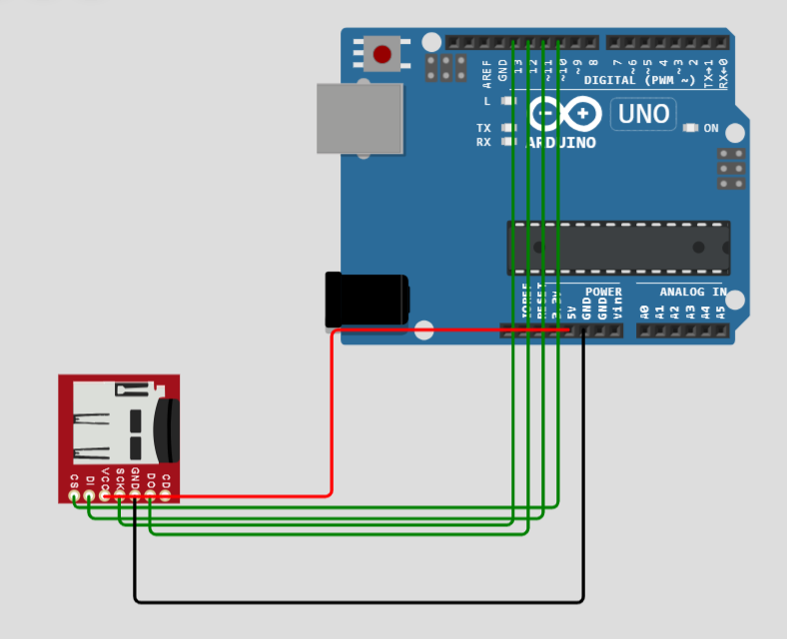**

**https://wokwi.com/projects/382407361356700673**

**Результати виконання**

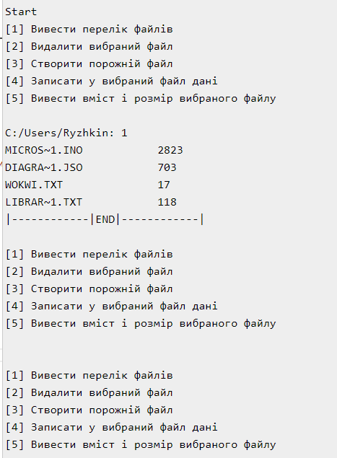

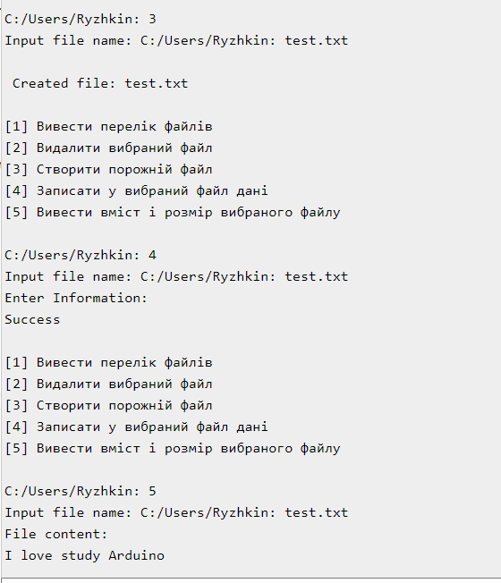

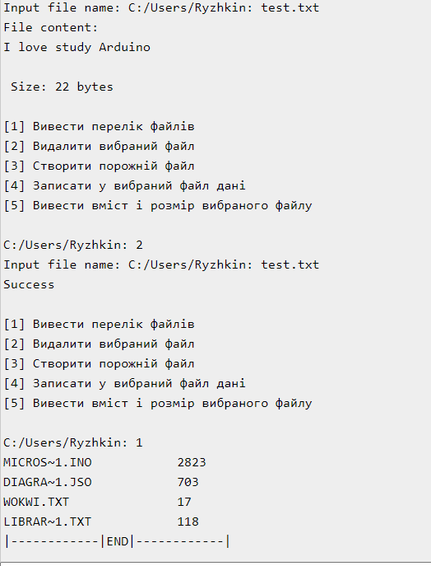

**Програмний код**

#include <SD.h>

File root;

File entry;

File;

void setup() {

  pinMode(10, OUTPUT);

  SD.begin(10);

**Serial**.begin(115200);

**Serial**.print("Start");

**Serial**.setTimeout(10000);

}

File currentFile;

String fileName;

void loop() {

**Serial**.println("\n[1] List Files\n[2] Delete Selected File\n[3] Create Empty File\n[4] Write to Selected File\n[5] Display Content and Size of Selected File\n");

  while (!**Serial**.available()) { }

  int choice = **Serial**.parseInt();

  if (choice > 0) {

**Serial**.println("C:/Users/Ryzhkin: " + String(choice));

    if (choice == 1) {

      root = SD.open("/");

      printDirectory(root, 0);

    } else {

**Serial**.print("Input file name: ");

      while (!**Serial**.available()) {}

      fileName = **Serial**.readString();

      fileName.trim();

**Serial**.println("C:/Users/Ryzhkin: " + fileName);

      if (choice == 3) createFile();

      if (choice == 4) {

        writeToFile();

      } else {

        if (SD.exists(fileName)) {

          if (choice == 2) {

            deleteFile();

          }

          if (choice == 5) {

            displayFile();

          }

        } else

**Serial**.println("File not exists!");

      }

    }

  }

}

void printDirectory(File dir, int numTabs) {

  while (true) {

    entry = dir.openNextFile();

    if (!entry) {

**Serial**.println("|------------|END|------------|");

      break;

    }

    for (uint8_t i = 0; i < numTabs; i++) {

**Serial**.print('\t');

    }

**Serial**.print(entry.name());

    if (entry.isDirectory()) {

**Serial**.println("/");

      printDirectory(entry, numTabs + 1);

    } else {

**Serial**.print("\t\t");

**Serial**.println(entry.size(), DEC);

    }

    entry.close();

  }

}

void deleteFile() {

  if (SD.remove(fileName)) {

**Serial**.println("Success!");

  } else

**Serial**.println("Error!");

}

void createFile() {

  if (SD.exists(fileName)) {

**Serial**.println("File already exists!");

    return;

  }

  file = SD.open(fileName, FILE_WRITE);

  if (file) **Serial**.println("\n Created file: " + fileName);

  file.close();

}

void writeToFile() {

  file = SD.open(fileName, FILE_WRITE);

  if (file) {

**Serial**.println("Enter Information:");

    while (true) {

      while (!**Serial**.available()) {}

      String data = **Serial**.readString();

      data.trim();

      if (data.length()) {

        file.println(data);

        file.close();

**Serial**.println("Success!");

        break;

      }

    }

  } else **Serial**.println("Error! ");

}

void displayFile() {

  file = SD.open(fileName);

  if (file) {

**Serial**.println("File content:");

    while (file.available()) **Serial**.write(file.read());

**Serial**.println("\n Size: " + String(file.size()) + " bytes");

    file.close();

  } else {

**Serial**.println("Error!");

  }

}

**Висновки**

В даній лабораторній роботі ми вивчили основи інтерфейсу SPI на прикладі роботи із модулями SD-карт пам'яті та Arduino, як пристрої обмінюються даними за допомогою цього інтерфейсу. Основні кроки ініціалізації та взаємодії з SD-картою, використовуючи бібліотеку SD.h, як важливо правильно налаштовувати і керувати SPI для ефективної роботи з периферійними пристроями**.**